**Лабораторна робота №1**

Тема: Типи даних, умови, цикли та масиви

Мета: Використовуючи теоретичне підґрунтя про типи даних, що використовуються у мові Java, правила використання умовних переходів, написання циклів та використання масивів виконати дії що будуть вказано в завданні до лабораторної роботи.

**Хід роботи**

1. В першому завдані потрібно було вивести повідомлення «Hello + прочитаний рядок», зробив це за допомогою scanner.

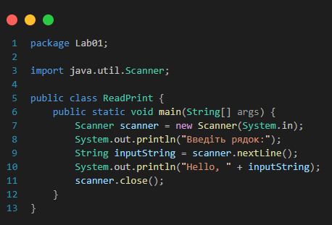

Рисунок 1.1 – Перше завдання

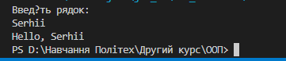

Рисунок 1.2 – Результат першого завдання

1. Написав програму, яка отримує на вхід ціле число. Це число є поточний добовий час, який обчислюється як кількість секунд, що пройшли з півночі. Потім програма повинна надрукувати значення екрану електронного годинника для цього часу. Зробив це за допомогою математичних формул та того ж самого сканеру

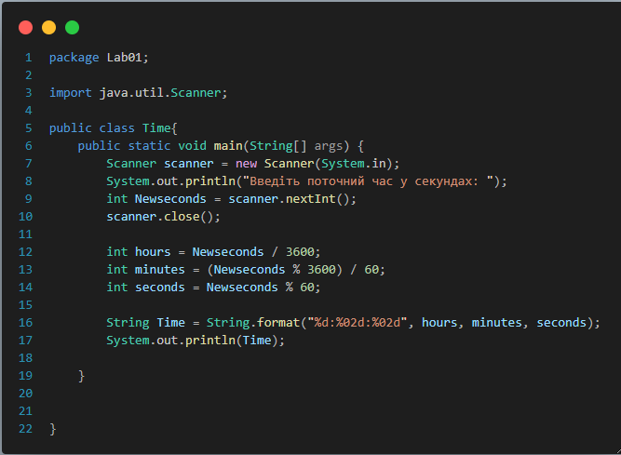

Рисунок 2.1 – Друге завдання

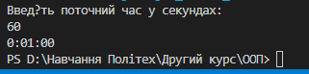

Рисунок 2.2 – Результат другого завдання

1. Написав програму, яка запитує на вхід число-пароль. Якщо воно дорівнює секретній кількості, програма виводить: «Hello, Agent», інакше друкує: «Access denied». Пароль зберігається в final static int password.

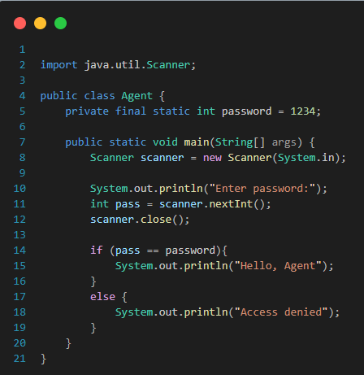

Рисунок 3.1 – Третє завдання

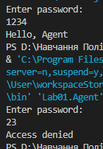

Рисунок 3.2 – Результат третього завдання

Тут використав метод if, else. За допомогою цього методу, я можу перевіряти правильність написання паролю.

1. Напишіть просту програму, яка запитує кількість незнайомців, з якими потрібно зустрітися, рядково читає імена незнайомців, по рядках виводить: «Hello, (ім’я незнайомця)» для кожного незнайомця. Також потрібно додати перевірку на кількість, що є від’ємною та рівня 0

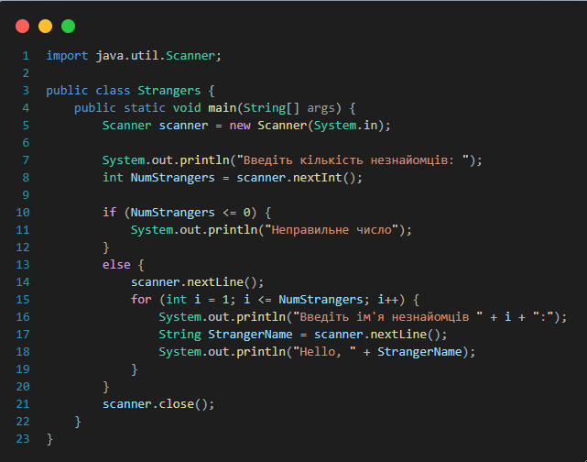

Рисунок 4.1 – Четверте завдання

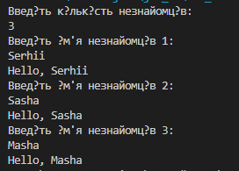

Рисунок 4.2 – Результат четвертого завдання

1. Наведена така умова: равлик піднімається по дереву на А футів на день. Потім щоночі равлик сповзає вниз на B футів. Висота дерева – H футів. Треба написати програму з підрахунком кількості днів, які знадобляться равлику, щоб дістатися до вершини дерева.

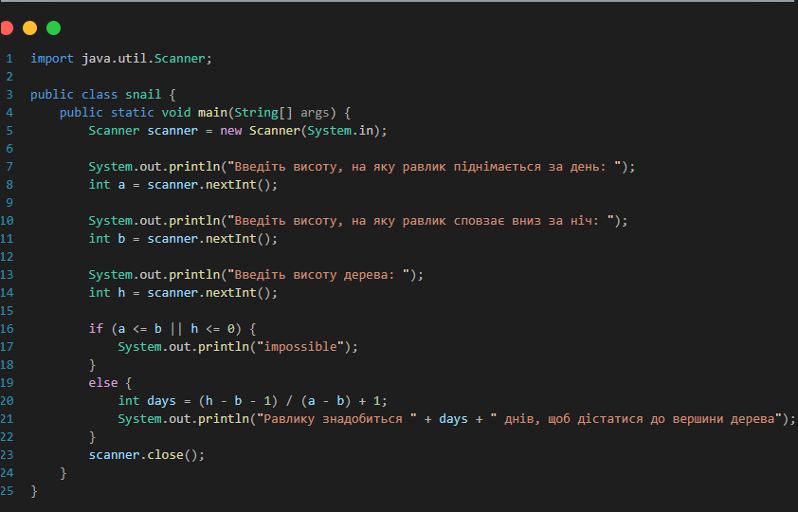

Рисунок 5.1 – П’яте завдання

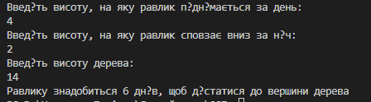

Рисунок 5.2 – Результат п’ятого завдання

У п’ятому завдання просто використовується формула розрахунку та виводить результат.

1. Данна така умова: компанія друзів відвідує ресторан. Вони вирішили розділити рахунок порівну та додати 10 відсотків від загальної суми рахунку як чайові. Далі друзі покривають рівними частинами загальну суму платежу. Треба написати програму, яка зчитує загальну суму рахунку та кількість друзів, а потім виводить розмір частини оплати. Додати перевірку на нульову кількість друзів, або рахунку.

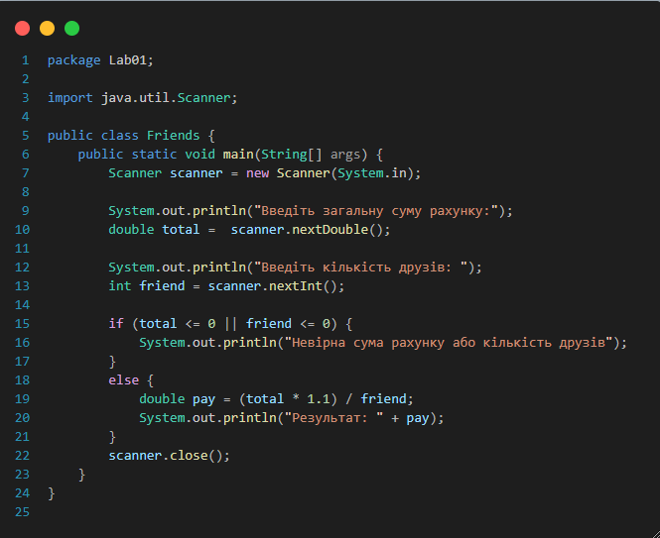

Рисунок 6.1 – Шосте завдання

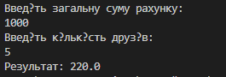

Рисунок 6.2 – Результат шостого завдання

Тут використовується double, що дає змогу виводити числа з плаваючою комою.

1. Написав програму, яка зчитує послідовність цілих значень зі стандартного введення і знаходить максимальне з них. Нульове значення означає кінець вхідної послідовності та не є її елементом.

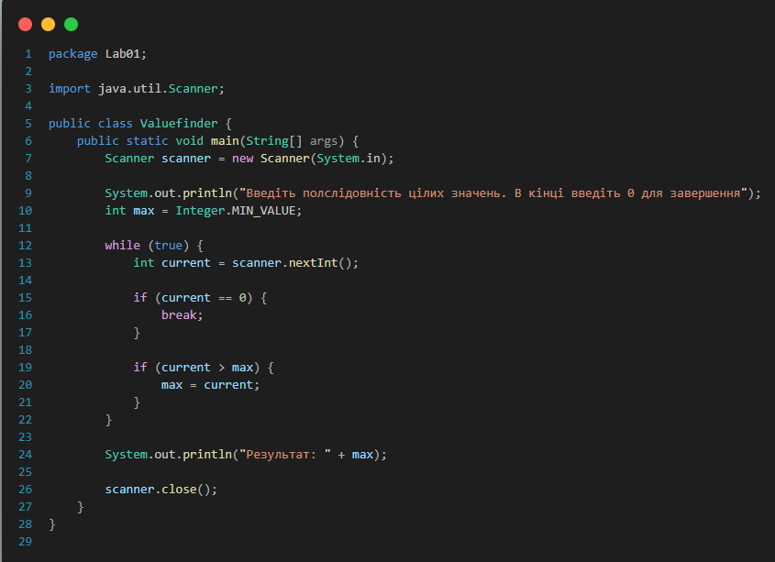

Рисунок 7.1 – Сьоме завдання



Рисунок 7.2 – Результат сьомого завдання

Тут ввів цикл, який перевіряє кожне число та шукає максимальне.

1. Написати програму, яка зчитує послідовність цілих значень зі стандартного введення та знаходить середнє значення. Ви повинні зчитувати значення послідовності, доки наступне не настане 0. Нульове значення означає кінець вхідної послідовності та не є її частиною.

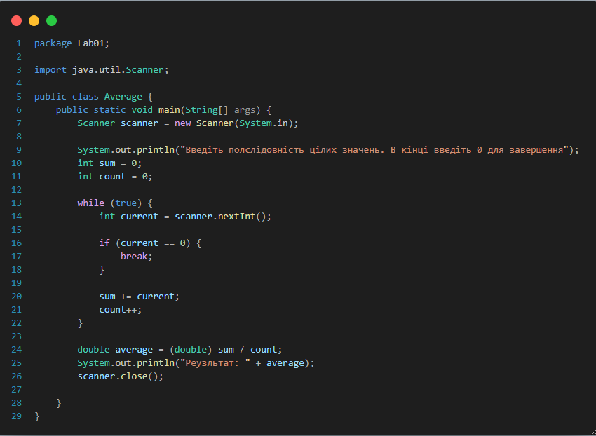

Рисунок 8.1 – Восьме завдання



Рисунок 8.2 – Результат восьмого завдання

1. Напишіть програму для вирішення квадратних рівнянь. При виконанні врахуйте залежність значення дискримінанту до кількості результатів.

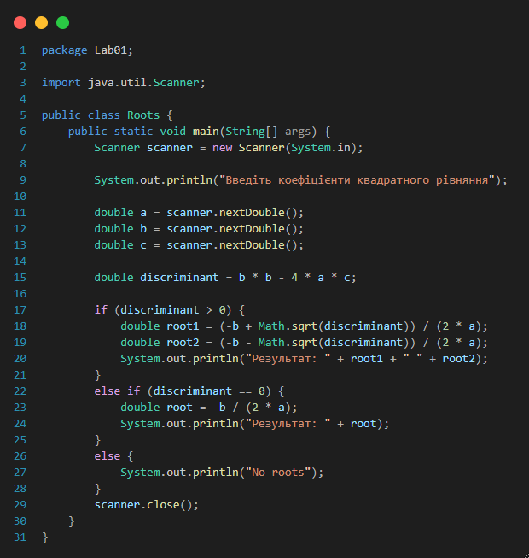

Рисунок 9.1 – Дев’яте завдання



Рисунок 9.2 – Результат дев’ятого завдання

1. Треба написати програму, що містить метод max(). Правильна реалізація має отримати масив значень типу int та повернути його максимальне значення. Вхідний масив гарантовано не буде порожній або null. Метод max не повинен змінювати масив.

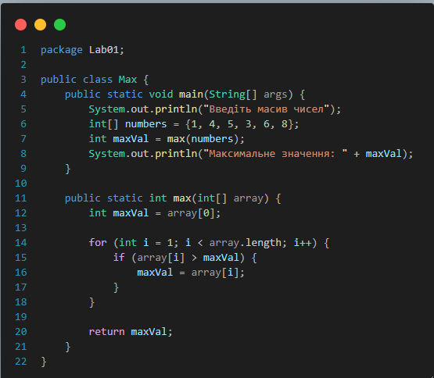

Рисунок 10.1 – Десяте завдання



Рисунок 10.2 – Результат десятого завдання

1. Треба написати програму, що містить метод sum. Правильна реалізація має отримати масив значень int та повернути суму парних чисел. Якщо цей масив дорівнює нулю або порожній, метод повертає 0. Метод sum е повинен змінювати масив.

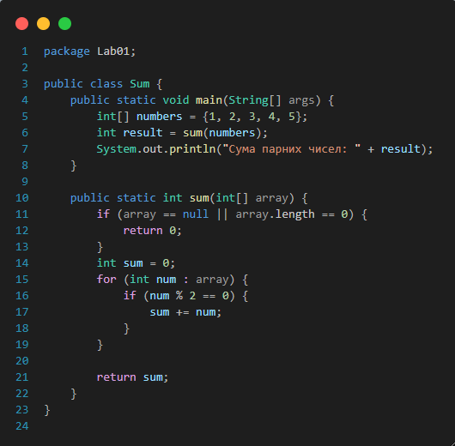

Рисунок 11.1 – Одинадцяте завдання



Рисунок 11.2 – Результат одинадцятого завдання

1. Написати програма, що містить метод getSumCheckArray. Правильна реалізація повинна отримати масив значень int і повернути масив логічних значень, де кожен елемент є результатом перевірки: чи є вхідний елемент сумою двох попередніх елементів у даному масиві.

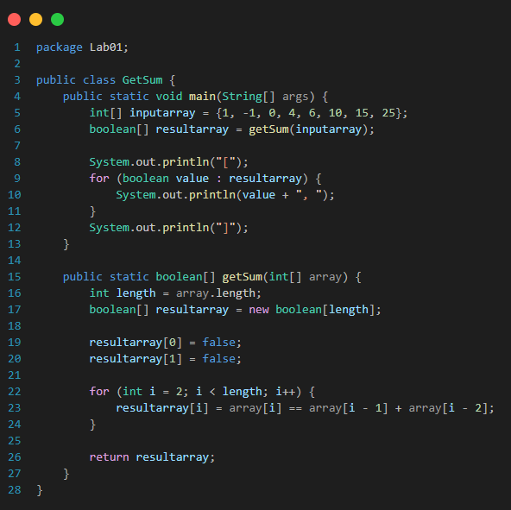

Рисунок 12.1 – Дванадцяте завдання

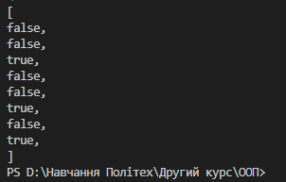

Рисунок 12.2 – Результат дванадцятого завдання

1. Напишіть програму, що містить метод removeLocalMaxima(). Правильна реалізація має отримати масив значень типу int і повернути копію даного масиву з усіма видаленими локальними максимумами.

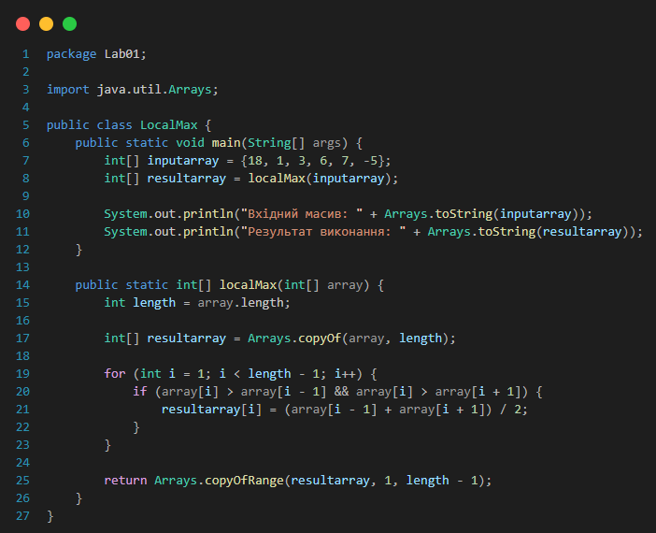

Рисунок 13.1 – Тринадцяте завдання



Рисунок 13.2 – Результат тринадцятого завдання

1. Напишіть програму, що містить два методи, що реалізують наступний функціонал:

void cycleSwap(int[] array) - Зсуває всі елементи в даному масиві вправо на 1 позицію. В цьому випадку останній елемент масиву стає першим. Наприклад, 1 3 2 7 4 стає 4 1 3 2 7.

void cycleSwap(int[] array, int shift) - Зсуває всі елементи в заданому масиві вправо на shift позицій. Гарантується, що значення зсуву невід'ємне і не більше за довжину масиву. Наприклад, 1 3 2 7 4 зі зсувом 3 стає 2 7 4 1 3.

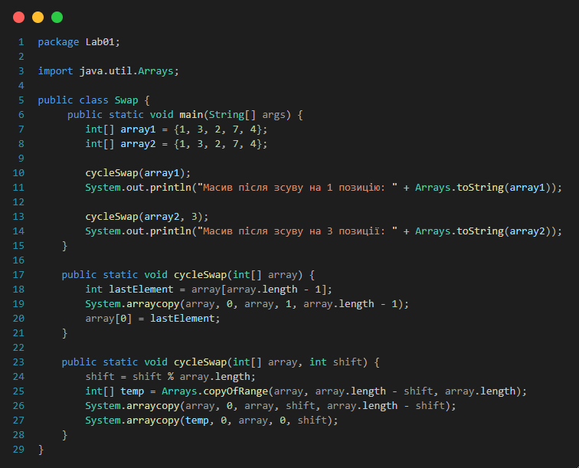

Рисунок 14.1 – Чотирнадцяте завдання



Рисунок 14.2 – Результат чотирнадцятого завдання.

Висновок: Використав теоретичне підґрунтя про типи даних, що використовуються у мові Java, правила використання умовних переходів, написання циклів та використання масивів виконав дії що вказані в завданні до лабораторної роботи